TRA IL DIRE E IL FARE
“Terra nostra”
Arriva la messinscena …alla Fontana Vecchia

I NOSTRI RAGAZZI HANNO DETTO  Il pomeriggio di Venerdì 23 Maggio i nostri giochi, le attività didattiche, accompagnate da canti e balli si sono svolti alla “Fontana Vecchia”.  Angela: “E’ stata un’esperienza fantastica, unica, magica dirigerci con i docenti verso la fontana di Serradarce per organizzarci e portare a termine il lavoro, preparato durante l’anno, collegato al progetto “Scuole Aperte”.  Annamaria: “Anche per me è stata un’esperienza emozionante poiché ho potuto fare nuove amicizie ed è stata anche molto importante perché ho affrontato la mia paura: parlare davanti al pubblico”.  Ragazzi: “Difficile esprimere le sensazioni che abbiamo provato…. parlare, cantare, danzare davanti a questo prezioso luogo della memoria. Pensare che dal lontano 1929 (anno in cui la fontana è stata costruita) è stato per i nostri antenati ma anche per i nostri bisnonni, nonni e genitori, fulcro di vita, fatto di incontri, di sogni, di aspirazioni ma anche di sofferenze, di difficoltà e di sacrifici associati alla vita quotidiana di quel tempo lontano.  Oggi constatare il suo stato di abbandono ci ha profondamente turbato, però ci gratifica l’idea di essere i protagonisti della sua rinascita”. |  | 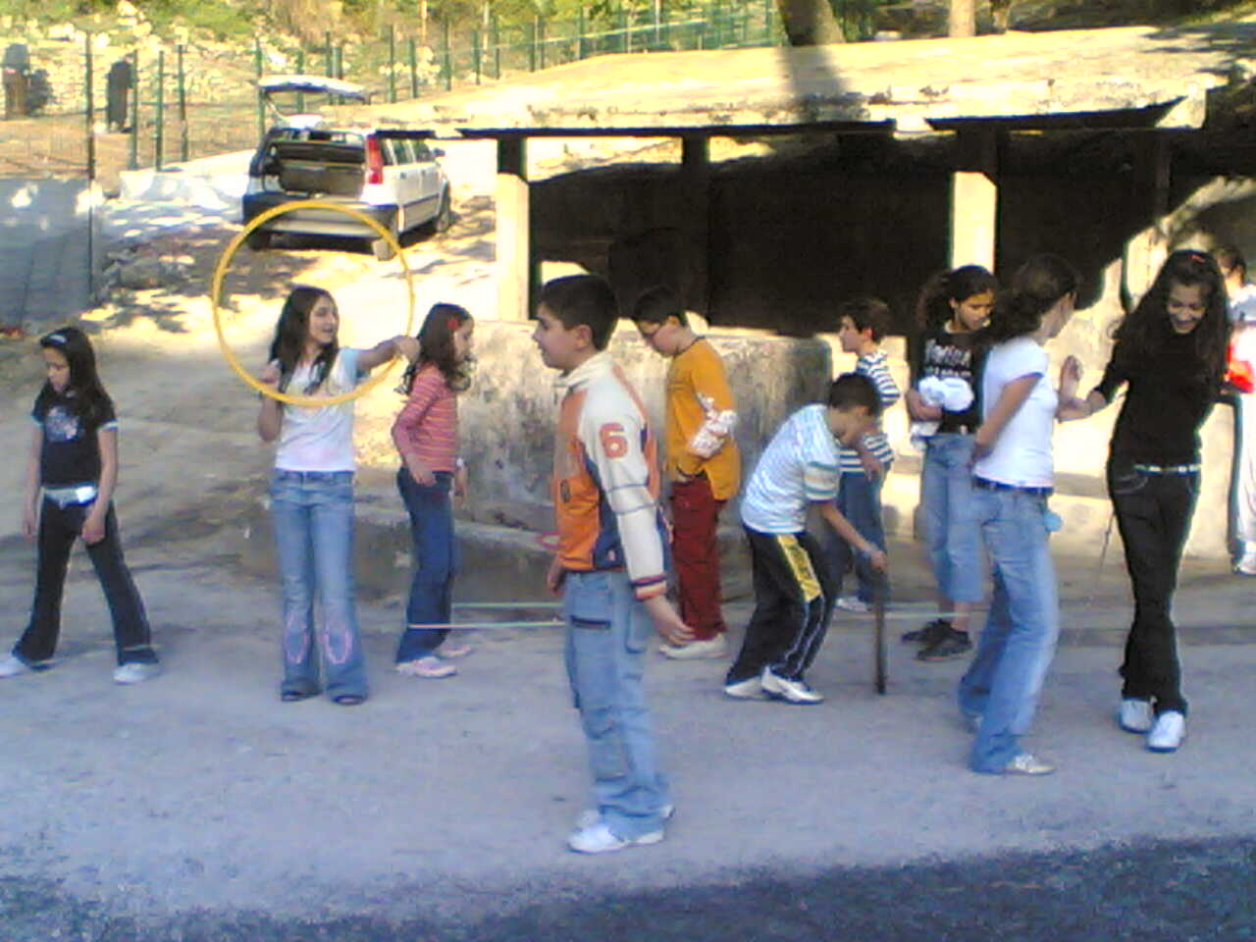
 |  | …LA FONTANA RIVISSUTA
Il Consiglio Comunale dei Ragazzi, recependo la proposta del Laboratorio di Scuole Aperte, si è dato una bella mossa, stabilendo:

- la raccolta di contributi per la ristrutturazione della “Fontana Vecchia”, contributi da aggiungere a quelli stanziati dalla Comunità Montana “Alto e Medio Sele”;

- il montaggio, nei pressi della Fontana, di un pannello che ricordi l’intervento del Progetto Scuole Aperte.

In bocca al lupo!

A cura del Laboratorio dell’I.C. “E. Barretta” di Serradarce - Campagna

Progetto Scuole Aperte
Istituto Capofila: I.C. “G.Palatucci” – Quadrivio di Campagna (SA)

LA VECCHIA FONTANA MALATA…
